CHECKLIST
instalačních prací EMS/DŘ

Checklist slouží k usnadnění kontroly provedení všech potřebných činností v rámci instalace rozvaděčů EMS a dispečerského řízení, a tím dopomůže k urychlení navazujících konfiguračních prací

Kontaktní údaje pro zaslání checklistu: projekty@energostation.com
V případě dotazů kontaktujte: Ing. Hynek Bačík
Tel.č.: +420 737 547 189
hynek.bacik@energostation.com

Název projektu: ……………………………………………………………………………………………………………………….
Adresa instalace: …………………………………………………………………………………………………………………………
Kontaktní osoba: …………………………………………………………………………………………………………………………
Kontaktní e-mail + mob.: …………………………………………………………………………………………………………………………

Obsah
Checklist instalačních prací 2
1. Elektroinstalační práce 2
2. Elektroměry 2
3. Parametrizace a komunikace 4
4. Technologie 4
5. Nastavení systému 7
6. Dodané podklady spolu s checklistem (EMS/DŘ) 9
7. Poznámky 10
8. Legenda k jednotlivým položkám checklistu 11
8.1. Elektroinstalační práce 11
8.2. Elektroměry 11
8.3. Parametrizace a komunikace 13
8.4. Nastavení systému 16
8.5. Dodané podklady spolu s checklistem (EMS/DŘ) 18

Checklist instalačních prací
Jednotlivé položky Checklistu jsou vysvětleny v části Legenda.
Pro možnost ověření provedení jednotlivých úkonů žádáme o přiložení fotodokumentace nebo technické dokumentace.

Elektroinstalační práce
- Osazení a silové připojení EMS/DŘ rozvaděče ANO NE
- Osazení a silové připojení podružného MaR rozvaděče/čů ANO NE
- Počet skutečně instalovaných MaR rozvaděčů …………
- Osazení a silové připojení rozvaděče Oddáleného měření ANO NE
- Umístění rozvaděče EMS Full uvnitř venku
- Označení rozvaděčů dle JPS
Název rozvaděče | Označení rozvaděče dle JPS
Rozvaděč EMS/DŘ
MaR1
MaR2
Oddálené měření

Elektroměry
- Elektroměr v EMS/DŘ rozvaděči (SML133) pro měření na předacím místě
  - Osazení a připojení MTP k EMS/DŘ rozvaděči ANO NE
  - Osazení a připojení MTN k EMS/DŘ rozvaděči ANO NE
  - Kontrola správnosti směru toku proudu na MTP ANO NE
  - Kontrola sledu fází ANO NE
  - Kontrola příslušnosti napětí vs. proud
(I₁→U₁; I₂→U₂; I₃→U₃) ANO NE
  - Nastavení elektroměru v EMS/DŘ rozvaděči (pro měření předacího místa)
    - nastavení převodového poměru MTP ANO NE
    - hodnota MTP …………
    - nastavena měřená napěťová hladina ANO NE
    - hodnota napěťové hladiny …………
    - nastaven převodový poměr MTN ANO NE
    - hodnota MTN …………
- Počet dalších instalovaných elektroměrů, např. pro měření FVE, podružné elměry ……
- Informace k dalším instalovaných podružným elektroměrům
Označení elektroměru dle JPS | Typ elektroměru | ASpůsob komunikace (Modbus RTU/TCP) | IP adresa + Modbus ID nebo jen Modbus ID (RTU) | Převodový poměr MTP | Svorkovnice X1 nebo X2

Poznámky k elektroměrům:

Parametrizace a komunikace
- Zapojení Eth kabelu (datová síť) do rozvaděče EMS/DŘ ANO NE
- Zapojení Eth kabelu (datová síť) do všech rozvaděčů MaR ANO NE
- Je nastavena datová síť pro komunikaci řídících jednotek ANO NE
- IP adresy a IC čísla řídících jednotek
IC číslo řídící jednotky EMS/RTU (PLC jednotky) | DHCP přidělená IP adresa | Požadovaná pevná IP adresa

- Parametry místní sítě ve které je technologie připojena
  - Rozsah IP adresy: ………………………………………
  - Maska sub-sítě: ………………………………………
  - Brána: ………………………………………
  - DNS: ………………………………………
  - Jsou všechny dotčené komponenty (střídače, baterie, atd.) nastaveny ve správné sub-síti ANO NE
- Způsob připojení instalačního místa, resp. EMS/RTU jednotky
  - Připojení do místní datové sítě ANO NE
  - Připojení pomocí mobilního operátora ANO NE
- Zahájení konfigurace je podmíněno funkční datovou konektivitou: přiložte fotografii displeje PLC, kde je vidět potvrzení o správné komunikace PLC do cloudu, nutný je stav [100] registrace PLC - viz.8.3.g)

Technologie
- Jsou všechny fotovoltaické střídače připojeny k řídícím jednotkám ANO NE
- V případě připojení pomocí Modbus RTU (RS-485) jsou na koncích každé komunikační větve osazeny zakončovací odpory (120 Ω) ANO NE
- V případě Modbus RTU je ověřena polarita linky RS-485 (A, B, GND) ANO NE
- Jsou všechny střídače připojeny do Data loggeru ANO NE
- Je Data logger připojen do datové sítě s viditelností na řídící jednotku ANO NE
- Je na všech připojených zařízeních povolena Modbus komunikace ANO NE
Typ Data loggeru | Sumární výkon [kW] střídačů za loggerem | Instalovaný PV výkon za loggerem [kWp] | IP TCP adresa + port | Modbus ID | Verze FW

- Informace o střídačích a jejich adresace (vyplňte, pokud není instalován DataLogger)
 |  | V případě přímé komunikace se střídači
Označení střídače dle JPS | Typ střídače |  | Výkon střídače [kW] | Instalovaný FV výkon za střídačem [kWp] | Modbus RTU adresa / IP TCP adresa + port | Modbus ID | Master (M) / Slave (S) / 0

- Jsou všechny prvky bateriového úložiště (střídače, BMS, atd.) připojeny k řídícím jednotkám ANO NE
- Informace o bateriovém uložišti a adresace komponent
  - Typ bateriového uložiště …………………………
  - Max. SOC pro nabíjení ……………… %
  - Min. SOC pro vybíjení ……………… %
  - Doplňující informace k bateriovému úložišti:
Komponenta BU (INV, BMS, MBMS) | Kapacita BU [kWh] | Max. výkon střídače [kW] | Modbus RTU adresa / IP TCP adresa + Modbus ID | Pořadí uložiště v případě použité MBMS

Poznámky k BU:

- Je instalována METEO stanice ANO NE
- Má METEO nastavenou IP adresu ve stejné sub-síti jako řídící jednotky ANO NE
- IP adresa METEO stanice ………………………………………
- Kompenzace
  - je instalováno kompenzace ANO NE
  - bude ovlivňovat řízení fve a povely z DŘ ANO NE
  - je umožněno její blokování blokovacím kontaktem ANO NE

Nastavení systému
Pro potřeby nastavení EMS/DŘ je potřeba vyplnit několik základních parametrů samotné služby „řízení energií“, obsluhovaných „zařízení“ (střídač, bateriové úložiště) a řízených „spotřebičů“ (proporcionálně řízená spirála akumulační nádrže, elektromobilita). Na základě uvedených hodnot bude nastaven a předán řídící systém EMS.
Některé hodnoty jsou potřeba i pro DŘ. Tam kde je uvedeno EMS/DŘ vyplňte i v případě, kdy máte objednáno pouze dispečerské řízení.
- Parametry OM (EMS/DŘ):
  - jmenovitá hodnota proudu hlavního jističe I_{N} = …….....… A
    - v případě VN přepočtěte na ekvivalent I_{N-VN} = ……….. A
  - hodnota rezervovaného příkonu dle SoP ……………… kW
  - hodnota rezervovaného výkonu výrobny dle SoP: ……………… kW
  - celkový instalovaný výkon dle SoP: ……………… kWp
  - rezervovaná kapacita (¼ hodinové maximum) ……………… kW
  - povolení přetoků do sítě během zkušebního provozu ANO NE
    - hodnota povoleného přetoku ……………… kW
  - Smlouva o dodávce elektřiny – nákup je (EMS) SPOT FIX
  - Smlouva o výkupu elektřiny – prodej je (EMS) SPOT FIX
  - v případě nákupu na SPOTu – návod viz 8.4.a)
    - Náklady na VT ………………. EUR/MWh
    - Náklady na NT ………………. EUR/MWh
    - Denní náklady (rozpočítané trvalé platby) ………………. EUR/MWh
    - DPH ………………. %
    - Marže obchodníka ………………. EUR/MWh
  - v případě prodeje na SPOTu
    - cena za přenosovou soustavu ………………. EUR/MWh
    - DPH ………………. %
    - Minimální zisk ………………. %
    - Marže obchodníka ………………. EUR/MWh
  - zakázat dodávku FVE do sítě při záporných SPOT cenách (EMS) ANO NE
- FVE, Bateriové úložiště a jiné zdroje (EMS)
  - Povolit/povolení řízení SPOT ANO NE
  - povolit vybíjení baterie do sítě (SPOT) ANO NE
  - Amortizace baterie (SPOT) ……………… EUR/MWh
  - ztráty bateriového úložiště ……………… %
  - jsou instalovány další zdroje (EMS/DŘ) ANO NE

- Režim bateriového uložiště (vyberte jednu možnost, kombinace je pouze po vzájemné domluvě a ověření, že daná technologie kombinaci podporuje)
  - Self-consumption – nabíjení z přetoků fve a kompenzace spotřeby
ANO NE
  - Peak-shaving – ořezávání/vyrovnání výkonových špiček (standardní spotřeba není kompenzována)
ANO NE
  - SPOT řízení – nabíjení a kompenzace na základě SPOTových cen (neřeší vyrovnávání výkonových špiček)
ANO NE

DŮLEŽITÉ: pokud se bude nabíjet baterie ze SPOTu a OPM je fakturováno dle 1/4h rezervované kapacity (RK), je nutné řešit sledování a řízení 1/4h výkonu přímo z fakturačního elektroměru. Pokud nebude použito řízení 1/4h rezervované kapacity z fakturačního elektroměru, je možné, že se limit RK překročí a OPM může být fakturováno za překročení limity RK.

- ¼ hod. maximum (vyplňte, pokud je součástí projektu)
  - instalován a připojen galvanický optooddělovač pro sběr pulsů k fakturačnímu elektroměru ANO NE
  - připojen galvanický optooddělovač k rozvaděči 1/4h maxima ANO NE
  - připojen rozvaděč ¼ hod. maxima k EMS/DŘ rozvaděči ANO NE
    - CIB adresa prvku AK.PULS (C-AM-0006I) ……………………………
  - popis pulsů
    - imp1 (AK.PULS/AI1) ……………………………
    - imp2 (AK.PULS/AI2) ……………………………
    - imp3 (AK.PULS/AI3) ……………………………

  - regulační stupně
    - Stupeň 1 – kompenzace baterií ANO NE
    - Stupeň 2 – vypnutí zařízení 1 max.příkon …………… kW
    - Stupeň 3 – vypnutí zařízení 2 max.příkon …………… kW
    - Stupeň 4 – vypnutí zařízení 2 max.příkon …………… kW
    - Stupeň 5 – vypnutí zařízení 2 max.příkon …………… kW
    - další stupně je nutno řešit individuálně

Dodané podklady spolu s checklistem (EMS/DŘ)
- Fotodokumentace displejů řídících jednotek (IC čísla) ANO NE
- Fotodokumentace štítků řízených technologií dle výše uvedeného ANO NE
- Technické listy k použitým technologiím, ze kterých bude znám konkrétní instalovaný typ
ANO NE
- Tabulku Modbus registrů dle aktuálně instalovaného fw a typu rozhraní (TCP/RTU)
ANO NE
- Dokumentaci k rozvaděčům s vyznačenými realizovanými signály a povely, případně zaznamenanými změnami ANO NE
- Realizační projektovou dokumentaci
  - jednopólové schéma se zanesenou kompletní dotčenou technologií a dotčených rozvaděčů (vč. prvků dle telemetrické tabulky) ANO NE
  - situační schéma objektů se zakresleným umístěním dotčených technologií a rozvaděčů ANO NE
- Smlouvu o připojení v aktuálním znění vč. příloh a dodatků ANO NE
- Screen (foto obrazovky) z distribučního portálu s nasmlouvanými hodnotami rezervovaného příkonu, výkonu a kapacity
Svým podpisem potvrzuji správnost uvedených údajů a provedených ověření. Beru na vědomí to, že pokud bude během konfigurace a funkční zkoušky shledán nesoulad bude řešení tohoto nesouladu řešeno ze strany EnergoStation s.r.o. jako vícepráce dle hodinové sazby z aktuálního ceníku.

Checklist vyplnil: ………………………………………………. (čitelně) Společnost: ………………………………….

Dne: …………………………………. Podpis:………………………………………………………….

Poznámky

Legenda k jednotlivým položkám checklistu
Obecné doporučení k jednotlivým položkám je, že je dobré checklist podpořit i fotodokumentací klíčových informací, jako jsou fotografie transformátorů, SETUP obrazovek technologií, případně fotografie komunikačních svorek, displeje PLC jednotky apod.

Návrh: Obecně doporučujeme checklist podpořit i fotodokumentací klíčových informací nebo snímkem obrazovek. Jako například: fotografie transformátorů, SETUP obrazovek technologií, fotografie komunikačních svorek, nebo snímek displeje PLC jednotky.

Elektroinstalační práce
- Osazení a silové připojení EMS/DŘ rozvaděče – jedná se o stavební montáž rozvaděče na určené místo definované projektovou dokumentací. Dále pak připojení silových a signálních vodičů na svorky dle dokumentace.
- Osazení a silové připojení MaR rozvaděče/čů – jedná se o stavební montáž rozvaděče na určené místo definované projektovou dokumentací. Dále pak připojení silových a signálních vodičů na svorky dle dokumentace (řeší se pouze, pokud je obsažen v projektové dokumentaci). Rozvaděče zajišťují komunikaci, případně měření výrobních modulů a mají charakter podružného rozvaděče.
- Počet skutečně instalovaných MaR rozvaděčů – uveďte počet skutečně instalovaných rozvaděčů.
- Osazení a silové připojení ELMĚR rozvaděče – jedná se o stavební montáž rozvaděče na určené místo definované projektovou dokumentací. Dále pak připojení silových a signálních vodičů na svorky dle dokumentace (řeší se pouze, pokud je obsažen v projektové dokumentaci). Jedná se o podružný rozvaděč pro ty případy, kdy jsou MTP/MTN vzdálená v kabelové délce od EMS/DŘ rozvaděče dále než 20 m.
- Označení rozvaděčů dle JPS – uveďte názvy instalovaných rozvaděčů tak, jak jsou označeny na místě instalace. Tento název bude pak použit při konfiguraci.

Elektroměry
- Elektroměr v EMS/DŘ rozvaděči (SML133)
  - Osazení a připojení MTP – jedná se o montáž měřicích transformátorů proudu (MTP). Trafa se montují na místa dle dokumentace o příslušném převodovém poměru. U montáže je nutné zkontrolovat správný převodový poměr, případně třídu přesnosti.
  - Osazení a připojení MTN – jedná se o montáž měřicích transformátorů napětí (MTN). Trafa se montují na místa dle dokumentace o příslušné velikosti. U montáže je nutné zkontrolovat správný převodový poměr, případně třídu přesnosti.
  - Kontrola správnosti směru toku proudu – trafa je potřeba montovat v příslušném směru toku proudu, kdy správný směr je od distribuční sítě do odběrného místa, případně k výrobně.
  - Kontrola sledu fází – je nutné dodržet správný sled fází L₁-L₂-L₃
  - Kontrola příslušnosti napětí vs. proud – je nutné dodržet vazbu mezi proudovými a napěťovými vstupy, tak aby měřený proud z fáze např. L1 odpovídal na napěťových svorkách elektroměru fázi L1 – viz schéma (pro příklad uveden elektroměr SML133)
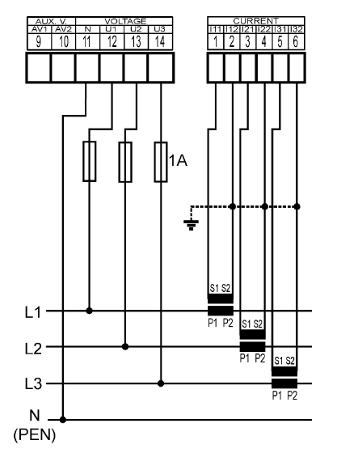  Obrázek 1 - zapojení polopřímého měření (použítí MTP) | 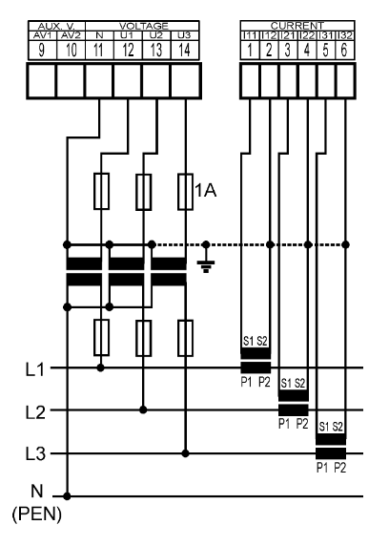  Obrázek 2 - zapojení nepřímého měření (použití MTP a MTN)
  - Nastavení elektroměru v EMS/DŘ rozvaděči – elektroměr je potřeba nastavit dle místních parametrů a připojených MTP/MTN:
    - Příklad nastavení MTP:
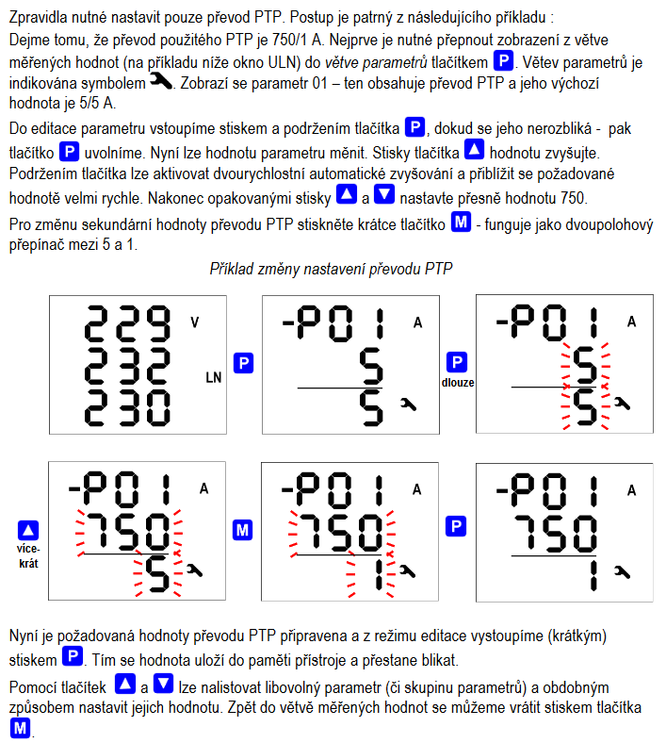

    - Přehled parametrů k nastavení:
01-05 je na displeji zastoupen P01-P05
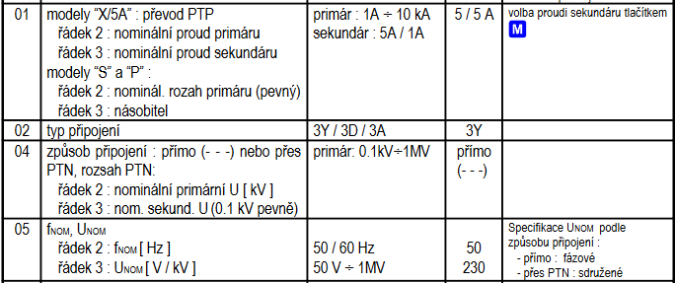

- Počet dalších instalovaných elektroměrů, např. pro měření FVE – uveďte počet dále instalovaných elektroměrů, např dílčí měření jednotlivých výrobních modulů.
- Informace k dalším instalovaných elektroměrům
  - Označení elektroměru dle JPS – uveďte označení tak jak je uvedeno v JPS
  - Typ elektroměru – uveďte přesný typ elektroměru (celý název)
  - Způsob komunikace (Modbus RTU/TCP) – Modbus RTU využívá RS-485, Modbus TCP využívá datové sítě a elektroměr musí mít přidělenou IP adresu
  - Připojeno k rozvaděči – v případě Modbus RTU uveďte, k jakému rozvaděči je elektroměr připojen
- Nastavení dalších instalovaných elektroměrům
  - Označení elektroměru dle JPS – uveďte označení tak jak je uvedeno v JPS
  - Převodový poměr MTP (hodnota, je nastaveno v elektroměru) – uveďte hodnotu MTP a potvrďte nastavení hodnoty v elektroměru
  - RTU adresa / IP TCP adresa – uveďte příslušnou nastavenou adresu, buď ID adresu (RTU) nebo IP adresu (TCP)
  - Ověřena korektnost zapojení – zde potvrzujete správné zapojení MTP (viz elektroměr SML133)

Parametrizace a komunikace
- Zapojení Eth kabelu (datová síť) do rozvaděče EMS/DŘ – fyzické připojení datové sítě do rozvaděče dle příslušné dokumentace
- Zapojení Eth kabelu (datová síť) do všech rozvaděčů MaR – fyzické připojení datové sítě do rozvaděče dle příslušné dokumentace
- Je nastavena datová síť pro komunikaci řídících jednotek – pro potřeby komunikace řídících jednotek s nadřazeným systémem je potřeba v rámci datové sítě nastavit příslušné parametry. Datová síť s přístupem na internet se připojuje na ETH 2 port řídící jednotky (případně na keystone RJ45/DIN). ETH 2 port řídicí jednotky je vyhrazen pro externí komunikaci, a to pro připojení k uživatelské aplikaci pomocí VPN, pro přístup k externím datovým zdrojům (synchronizace času, predikce solárního osvitu, počasí, ceny denního trhu apod.). Naše doporučení je připojit řídící jednotky do vyhrazené části sítě s možností komunikace do sítě internet. V případě použití firewallu požadujeme zpřístupnit komunikaci na tyto adresy:
  - vpn.icool.cloud tcp/1194
  - cz.pool.ntp.org
  - 8.8.8.8 (DNS)
  - www.pvforecast.cz
  - influx.uceeb.cvut.cz:8086
  - www.ote-cr.cz
  - Řídící jednotka má na ETH 2 portu zapnutý DHCP server pro přidělení IP adresy z nadřazeného serveru. Po připojení jednotky lze na displeji nalistovat položku ETH 2 a přečíst si přidělenou IP adresu. Doporučujeme daný IP rozsah rozdělit na část, která dynamicky přiděluje IP adresy od DHCP serveru a část, kde je vymezený rozsah pevně přidělený. Po připojení řídící jednotky do back-endu EnergoStation můžeme na jednotce vypnout DHCP a nastavit jí pevnou IP adresu dle požadavků místního IT. To doporučujeme udělat i pro ostatní technologii, s níž řídící jednotka komunikuje.
- IP adresy a IC čísla řídících jednotek – IC číslo je registrační číslo řídící jednotky v nadřazeném systému. Do tabulky je potřeba jej opsat a přiložit fotografii displeje při odeslání checklistu. K IC číslu se lze dostat po stisknutí tlačítka „Mode“, na displeji se objeví „RUN“. Následně šipkou dolů q (umístěna pod displejem) nalistovat displej viz obr.
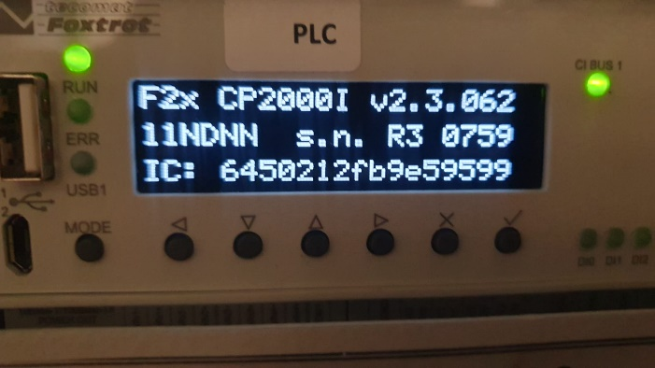
  - Označení rozvaděče dle JPS – označení rozvaděče, kde je jednotka umístěna
  - IC číslo řídící jednotky – IC číslo jednotky opsané z displeje
  - DHCP přidělená IP adresa – IP adresa, kterou řídící jednotka získala od DHCP serveru
  - Požadovaná pevná IP adresa – IP adresa, která má být v řídící jednotce nastavena jako pevná -> požadavek od místního IT
- Parametry místní sítě – slouží pro kontrolu nastavení řídících jednotek
- Způsob připojení do internetu – slouží pro informaci o způsobu připojení pro případnou diagnostiku s datovou konektivitou
- Status připojení – na displeji je zobrazován stav o stavu připojení
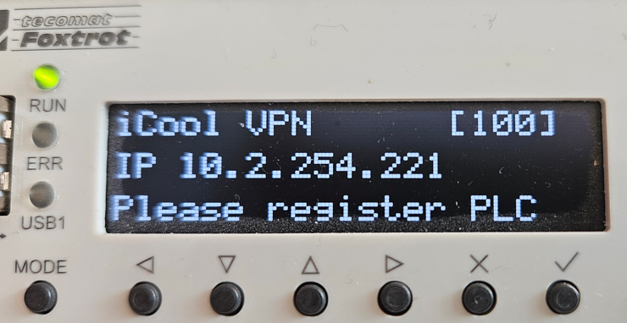
- Jsou všechny fotovoltaické střídače připojeny k řídícím jednotkám – pokud se jedná o připojení pomocí Modbus TCP, je potřeba mít na střídačích nastaveny příslušné parametry sítě a ověřit například pomocí příkazu „ping“ viditelnost na řídící jednotku. V případě použití Modbus RTU ověřit, zda jsou všechny střídače připojeny k příslušné sběrnici RS-485
- V případě připojení pomocí Modbus RTU (RS-485) jsou na koncích každé komunikační větve osazeny zakončovací odpory (120Ω) – na sběrnici RS-485 je potřeba, aby poslední zařízení na konci větve mělo na svorkách RS-485 zakončovací odpor o velikosti 120 Ω. Na některých zařízeních lze zapnout tzv. vnitřní terminaci, která tuto funkci zajistí. Informace, zda Vámi instalované zařízení umí vnitřní terminaci, je nutné dohledat v dokumentaci výrobce. Pokud zařízení vnitřní terminaci nemá, je nutné instalovat zakončovací odpor na svorky RS-485 A/B.
- V případě Modbus RTU je ověřena polarita linky RS-485 (A, B, GND) – v rámci instalace je nutné prověřit správnost polarity linky RS-485. Záleží na výrobci, jak má svorky RS-485 řazeny za sebou, ne vždy je řazení A, B, GND. Pokud nebude dodržena polarita, nebude komunikace fungovat.
- Jsou všechny střídače připojeny do Data loggeru – kontrola, zda v případě použití Smart loggeru nebo např. Data Hubu jsou k němu připojeny všechny střídače a komunikují s ním.
- Je Data logger připojen do datové sítě s viditelností na řídící jednotku – tyto typy zařízení komunikují pomocí Modbus TCP a je nutno jim nastavit správné parametry sítě a ověřit jejich viditelnost v síti.
- Informace o střídačích a jejich adresace – zde vyplňte technické a datové parametry jednotlivých střídačů a loggerů
  - Označení dle JPS – jmenná příslušnost dle JPS
  - Typ Data loggeru – uveďte co nejpřesněji typové označení Data loggeru + přiložte foto štítku
  - Suma výkonu střídačů za loggerem – jedná se o součet výkonů všech střídačů připojených do Data loggeru
  - Instalovaný PV výkon za loggerem – jedná se o celkový výkon instalovaných panelů pod loggerem
  - Typ střídače – uveďte co nejpřesněji typové označení střídače + přiložte foto štítku
  - Výkon střídače – uveďte maximální výkon střídače
  - Instalovaný PV výkon za střídačem – jedná se o celkový výkon instalovaných panelů za střídačem
  - Modbus RTU adresa / IP TCP adresa – pokud je střídač připojen na Modbus RTU, uveďte ID adresu. Pokud na Modbus TCP, uveďte IP adresu
  - Master (M) / Slave (S) – v případě, že jsou střídače připojeny na RS-485 a jsou v režimu Master/Slave, vyplňte M nebo S. Pokud se komunikuje na každý střídač samostatně, uveďte 0
- Jsou všechny prvky bateriového úložiště (střídače, BMS, atd.) připojeny k řídícím jednotkám – jedná se kontrolu zda všechny bateriové technologie jsou připojeny do stejné datové sítě jako řídící jednotky a je ověřena jejich viditelnost, např. pomocí příkazu ping na IP adresu hlavní řídící jednotky z místa připojení bateriové komponenty.
- Informace o bateriovém úložišti a adresace komponent
  - Typ bateriového úložiště – uveďte typ bateriového uložiště co nejpřesněji + doplňte fotografií štítku. Pokud je BÚ složeno z více komponent rozepište se níže do tabulky a pořiďte foto z každé komponenty
  - Kapacita úložiště – jedná se o celkovou kapacitu úložiště udávanou výrobcem
  - Max. kapacita uložiště – jedná se o provozní maximální kapacitu, která většinou odpovídá 90-95% celkové kapacity. Nad tuto hranici se nesmí baterie nabít.
  - Min. kapacita úložiště – jedná se o provozní minimální kapacitu, která většinou odpovídá 5-12% celkové kapacity. Pod tuto hranici se nesmí baterie vybít.
  - Doplňující informace k bateriovému úložišti
    - Komponenta BÚ – jedná se o střídač, BMS, nebo jinou část BÚ
    - Typ komponenty – přesné typové označení komponenty BÚ + doplněné o foto výrobního štítku
    - Max. výkon střídače – jedná se o bateriový střídač a uveďte jeho maximální výkon.
    - Min. výkon střídače - jedná se o bateriový střídač a uveďte jeho minimální výkon.
    - Modbus RTU adresa / IP TCP adresa – pokud je střídač nebo jiná komponenta BÚ připojena na Modbus RTU, uveďte ID adresu. Pokud na Modbus TCP, uveďte IP adresu.
- Je instalována METEO stanice – potvrzení, že METEO stanice byla instalována a připojena na datovou síť. Jedná se o montáž METEO stanice, která se instaluje na vyvýšené místo (např. střecha). METEO stanici je nutné připojit na datovou síť, přičemž datový kabel musí disponovat napájením, tzv. PoE.
- Má METEO nastavenou IP adresu ve stejné síti jako řídící jednotky stanice – u stanice je nutno nastavit IP adresu dle parametrů LAN sítě ve které se nacházejí ostatní prvky (RTU, střídače, apod.). Návod na nastavení IP adresy se nachází na https://support.icool4.cz/a/solutions/articles/47001256155
- IP adresa METEO stanice – uveďte IP adresu, která byla nastavena do METEO stanice

Nastavení systému
- Parametry OM (EMS/DŘ):
  - jmenovitá hodnota proudu hlavního jističe – uveďte hodnotu hlavního jističe na předacím místě mezi odběrným místem a distribuční soustavou
  - hodnota rezervovaného příkonu dle SoP – uveďte hodnotu rezervovaného příkonu z aktuální SoP
  - hodnota rezervovaného výkonu výrobny dle SoP – uveďte hodnotu rezervovaného výkonu z aktuální SoP, jedná se o povolené přetoky do distribuční sítě
  - celkový instalovaný výkon dle SoP – uveďte hodnotu celkového instalovaného výkonu z aktuální SoP
  - rezervovaná kapacita (1/4h maximum) – uveďte hodnotu nasmlouvanou s dodavatelem elektřiny
  - povolit přetoky do sítě během zkušebního provozu – v případě, že na odběrném místě je již z minulosti instalovaný zdroj, je možné, že dle původní SoP jsou povoleny přetoky.
    - hodnota povoleného přetoku - uveďte hodnotu povoleného přetoku
  - Smlouva o dodávce elektřiny – nákup je – jaký obchodní vztah je na odběrném místě smluven. Řídí se odběrné místo SPOTem, nebo má fixní cenu elektřiny.
  - Smlouva o dodávce elektřiny – prodej je – jaký obchodní vztah je na odběrném místě smluven. Řídí se odběrné místo SPOTem, nebo má fixní cenu elektřiny.
  - Nákup SPOT – návod na výpočet je https://support.energostation.com/a/solutions/articles/47001247456?lang=cs&portalId=47000082337
  - Prodej SPOT – návod viz předchozí bod
  - zakázat dodávku do sítě při záporných SPOT cenách – v případě SPOTového smluvního vztahu má systém EMS blokovat dodávku do distribuční sítě při záporných cenách na SPOTu?
  - rezervovaná kapacita (¼ hodinové maximum) – v případě, že má odběrné místo sjednáno ¼ hodinové maximum, uveďte nasmlouvanou hodnotu.

- FVE, Bateriové úložiště a jiné zdroje
  - povolit řízení SPOT – definujte, zda se májí technologie řídit SPOTem
  - povolit vybíjení baterie do sítě (SPOT) – definujte, zda se má BÚ nabíjet a vybíjet dle SPOTu z/do sítě
  - ztráty bateriového úložiště – výrobcem definovaná procentuální vlastní ztráta BÚ
  - jsou instalovány další zdroje (EMS/DŘ) – uveďte další zařízení, která nebyla zmíněna v rámci check-listu ve výše uvedených bodech
- ¼ hod. maximum
  - instalován a připojen galvanický optooddělovač pro sběr pulsů z fakturačního elektroměru k fakturačnímu elektroměru – jedná se o zařízení, které je instalováno co nejblíže fakturačního elektroměru. Jeho připojení k fakturačnímu elektroměru zajišťuje PDS. Instalace optooddělovače se řídí místními připojovacími podmínkami PDS.
  - připojen galvanický optooddělovač k rozvaděči 1/4h maxima – pro správnou funkčnost je nutné zajistit propojení mezi optooddělovačem a rozvaděčem ¼ hodinového maxima. Impulsy se připojují na vstupy prvku C-AM-0006I.
  - připojen rozvaděč ¼ hod. maxima k EMS/DŘ rozvaděči – jedná se komunikační připojení k EMS/DŘ rozvaděči pomocí CIB sběrnice, případně pomocí datové sítě.
    - CIB adresa prvku AK.PULS (C-AM-0006I) – pokud se jedná o variantu s CIB propojením, je potřeba uvést CIB adresu prvku, kterou naleznete na samotném prvku
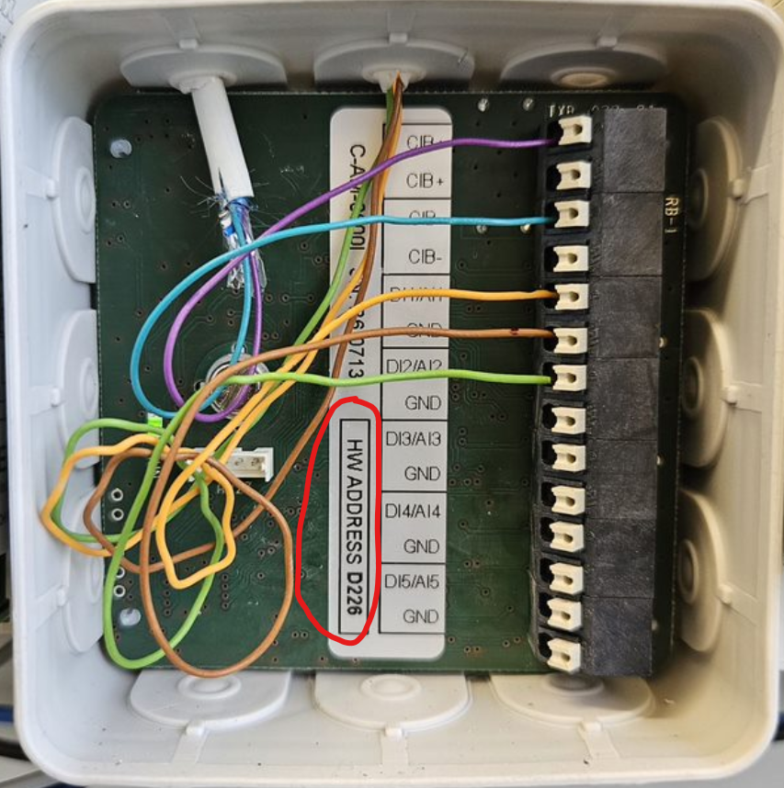A
  - popis pulsů – uveďte jaký typ pulsu byl připojen kam. Musí odpovídat výstupu z FA elektroměru přes vstup do optooddělovače a následně jeho výstup. Většinou se připojuje synchronizační puls, A+, A-, případně jalový výkon
  - regulativní stupně – jedná se o definování technologií a pořadí v jakém se mají odpojovat či připojovat. Ovládání technologií může vyvolat dodatečné požadavky na HW a elektroinstalační práce.

Dodané podklady spolu s checklistem (EMS/DŘ)
- Fotodokumentace displejů řídících jednotek (IC čísla) – ověřte si, zda máte pořízené fotografie displejů všech řídících jednotek a jsou přiloženy k tomuto checklistu
- Fotodokumentace štítků řízených technologií dle výše uvedeného – ověřte si,zda máte pořízené fotografie výrobních štítků všech dotčených technologií a jsou přiloženy k tomuto checklistu
- Technické listy k použitým technologiím, ze kterých bude znám konkrétní instalovaný typ – k checklistu přiložte Datasheety dotčených technologií
- Tabulku Modbus registrů dle aktuálně instalovaného fw a typu rozhraní (TCP/RTU) – v případě, kdy se řeší nový driver je nutno dodat tabulku Modbus registrů vč. parametrů pro nastavení komunikace
- Dokumentaci k rozvaděčům s vyznačenými realizovanými signály a povely, případně zaznamenanými změnami – pokud nebudete realizovat všechny povely nebo signály, případně budete dělat nějaké změny v typech připojených rozhraní anebo budete něco doplňovat, případně napojovat na rezervní rozhraní, vždy to zaznamenejte do dokumentace a zašlete spolu s check-listem – viz příklad:
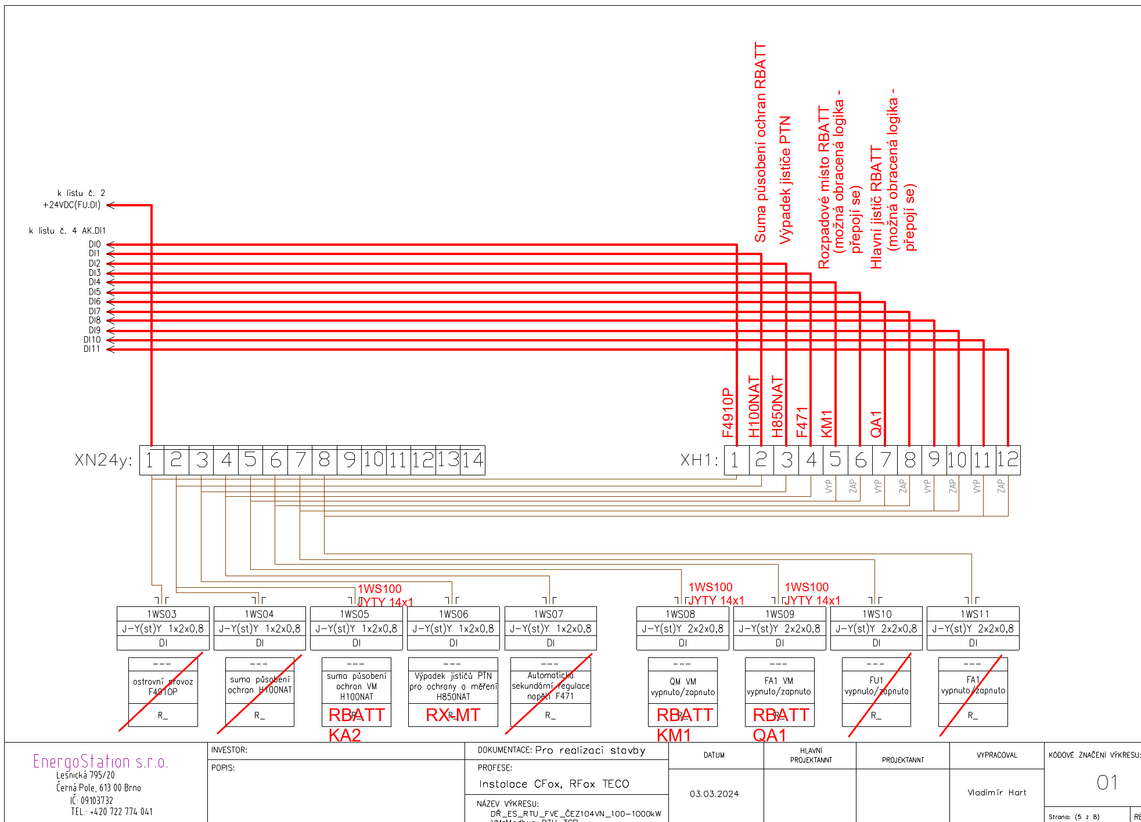

- Realizační projektovou dokumentaci – spolu s checklistem je nutno dodat aktuální realizační dokumentaci, která přesně odpovídá situaci na místě. Bez této dokumentace nelze systém konfigurovat.
  - jednopólové schéma se zanesenou kompletní dotčenou technologií a dotčených rozvaděčů (vč. prvků dle telemetrické tabulky) – jednopólové schéma zahrnující skutečný stav na místě s vyznačenými dotčenými technologiemi a v případě DŘ se zakreslenými všemi povely a signály. Dále pak JPS musí obsahovat pojmenování všech dotčených prvků a technologií, a to včetně uvedených základních technických parametrů jako jsou např. proudové hodnoty apod.
  - situační schéma objektů se zakresleným umístěním dotčených technologií a rozvaděčů – schéma s prostorovou situací se zakresleným umístěním dotčených technologií a rozvaděčů
- Smlouvu o připojení v aktuálním změní vč. příloh a dodatků – aktuální SoP.

Specifikace umístění, zda je rozvaděč instalován ve venkovním prostředí nebo je umístěn někde v rozvodně
Pokud je instalováno více rozvaděčů, využijte pole pro poznámky
I
Vyplňuje se pouze v případě, že elektroměr bude měřit na hladině VN
Pokud je instalováno více elektroměrů, využijte pole pro poznámky
Kam je v rámci rozvaděče EMS Full připojena Modbus RTU komunikace připojena
Při pořizování fotodokumentace IC čísla nezapomeň fotografii označit příslušností k rozvaděči
Vyplňte pouze v případě, že jsou střídače napojeny do Smart loggeru, Data Hubu nebo podobného zařízení
Pokud je instalováno více střídačů, využijte pole pro poznámky
Vyplňte pouze pokud se se střídači komunikuje pomocí RS-485 a střídače jsou v režimu Master/Slave, pokud se komunikuje přímo, uveďte 0
Pokud jsou instalovány další zdroje jako např. KGJ, uveďte jejich seznam a informace dle bodu „3.m“ do Poznámek
Pouze v případě, že v rámci instalovaných technologií bude zařízení, které není systémem EMS/DŘ podporováno a bude potřeba k němu nový driver
Pokud máte objednán vývoj ovladače (driveru) pro nepodporovaný elektroměr, uveďte do poznámek i rychlost komunikace a paritu.

